Impactos da Lei do Farol para a Segurança no Trânsito Um Estudo Quantitativo
Maria Souza, João da Silva, Rafael Escalfoni
COCSI – CEFET/RJ Nova Friburgo
CEP 28621-008 – Nova Friburgo – RJ – Brazil
{maria,joao, rafael.escalfoni}@cefet-rj.br

Abstract. Os acidentes de trânsito constituem uma das principais causas de mortes e invalidez no mundo. Como forma de reduzir as altas taxas de acidentes de trânsito, em 2016, foi sancionada a chamada Lei do Farol (lei 13290/2016), que obrigava a condução de veículos em rodovias com faróis acesos, mesmo durante o dia. Em 2019, a presidência da república entregou ao congresso um pacote de medidas para alterar o código de trânsito, entre elas, a revogação da lei do Farol. No presente trabalho, buscamos verificar o impacto da Lei do Farol para a segurança no trânsito. Para isto, coletamos dados sobre acidentes de trânsito, em uma janela de tempo que antes e depois da vigência da lei. Em seguida, aplicamos o teste estatístico ANOVA para verificar o impacto da vigência da lei para os sinistros de trânsito.
Resumo. Texto meramente ilustrativo sobre como produzir seu trabalho de gestão do conhecimento e da informação.

1. Introdução
Um parágrafo contextualizando os impactos da segurança do trânsito.
Um parágrafo explicando o que é a Lei do Farol (quando foi criada, por que foi criada, onde se aplicava (5w2h)
Um parágrafo para posicionar a questão de pesquisa: ``Qual é o impacto da Lei do Farol para a redução de acidentes de trânsito?''
Um parágrafo explicando o método de pesquisa: coletamos dados sobre acidentes de trânsito a partir do ano de 2013 a 2019. Defina seu escopo (nos limitamos a observar os acidentes em rodovias federais). Em seguida, aplicamos realizamos uma análise quantitativa bivariada, utilizando o teste estatístico XPTO (iremos escolher e abordar os testes mais adiante).

2. Fundamentação Teórica
Um parágrafo introduzindo de segurança de trânsito...
Um parágrafo sobre as justificativas apresentadas pelos autores da lei para justificar a importância do farol aceso nas rodovias.

3. Metodologia de Pesquisa

Detalhe os passos da sua pesquisa: dataset, coleta, tratamento dos dados, variáveis escolhidas, sua questão de pesquisa. Isso pode render em vários parágrafos.

Sua atividade de 1 bimestre encerra aqui.

4. Análise de dados
Considerações sobre os dados pesquisados.

4.1. Análise univariada
Caracterize as medidas associadas às variáveis escolhidas. Aplique as métricas de centralidade, dispersão e veja o que elas dizem.

4.2. Análise bivariada
Caracterize o método estatístico escolhido. Enumere os pontos fortes e fracos da sua abordagem.

5. Considerações Finais
Um parágrafo retomando a ideia inicial do artigo: Os acidentes de trânsito constituem um importante problema de saúde pública, trazendo trágicas consequências para enúmeras famílias. Iniciativas que possam reduzir esta triste estatística são fundamentais para nossa sociedade. Devido a relevância do tema, realizamos o presente estudo para avaliar a eficácia da lei do farol, considerando os números de acidentes em rodovias federais.

Conforme observamos, a revogação da Lei produziu um efeito....

No entanto, é preciso ressaltar que o estudo possui ameaças a validade que precisam ser consideradas. A ameaça ao constructo no experimento diz respeito a....
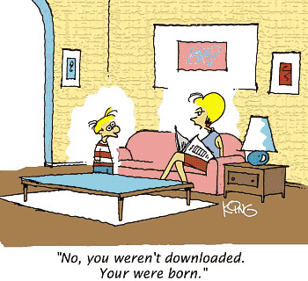
Figure 1. A typical figure
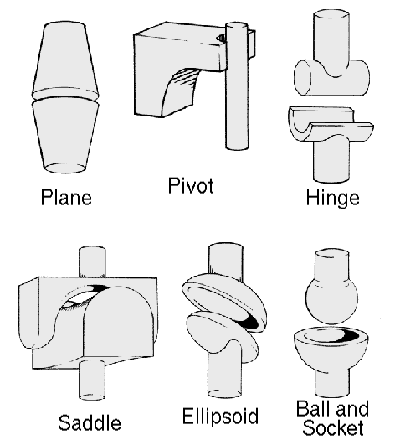
Figure 2. This figure is an example of a figure caption taking more than one line and justified considering margins mentioned in Section 5.
In tables, try to avoid the use of colored or shaded backgrounds, and avoid thick, doubled, or unnecessary framing lines. When reporting empirical data, do not use more decimal digits than warranted by their precision and reproducibility. Table caption must be placed before the table (see Table 1) and the font used must also be Helvetica, 10 point, boldface, with 6 points of space before and after each caption.
Table 1. Variables to be considered on the evaluation of interaction techniques
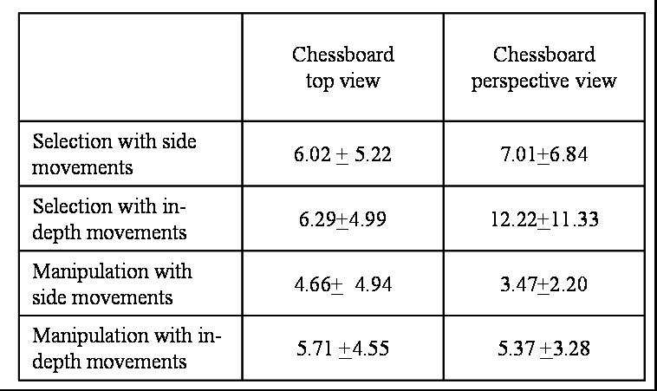

6. Images
All images and illustrations should be in black-and-white, or gray tones, excepting for the papers that will be electronically available (on CD-ROMs, internet, etc.). The image resolution on paper should be about 600 dpi for black-and-white images, and 150-300 dpi for grayscale images. Do not include images with excessive resolution, as they may take hours to print, without any visible difference in the result.

7. References
Bibliographic references must be unambiguous and uniform. We recommend giving the author names references in brackets, e.g. [Knuth 1984], [Boulic and Renault 1991]; or dates in parentheses, e.g. Knuth (1984), Smith and Jones (1999).
The references must be listed using 12 point font size, with 6 points of space before each reference. The first line of each reference should not be indented, while the subsequent should be indented by 0.5 cm.

References
Boulic, R. and Renault, O. (1991) “3D Hierarchies for Animation”, In: New Trends in Animation and Visualization, Edited by Nadia Magnenat-Thalmann and Daniel Thalmann, John Wiley & Sons ltd., England.
Dyer, S., Martin, J. and Zulauf, J. (1995) “Motion Capture White Paper”, http://reality.sgi.com/employees/jam_sb/mocap/MoCapWP_v2.0.html, December.
Holton, M. and Alexander, S. (1995) “Soft Cellular Modeling: A Technique for the Simulation of Non-rigid Materials”, Computer Graphics: Developments in Virtual Environments, R. A. Earnshaw and J. A. Vince, England, Academic Press Ltd., p. 449-460.
Knuth, D. E. (1984), The TeXbook, Addison Wesley, 15th edition.
Smith, A. and Jones, B. (1999). On the complexity of computing. In Advances in Computer Science, pages 555–566. Publishing Press.

